Sonda de nível de enchimento
Estrutura
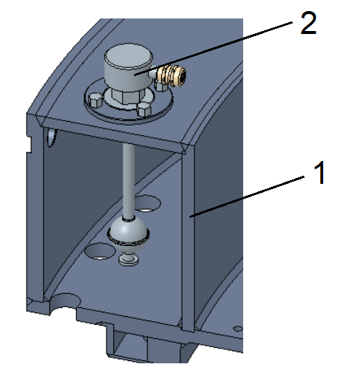
Figura 3-50: Sonda de nível
Nº | Descrição | Nº | Descrição
1 | Recipiente | 2 | Sonda de nível de enchimento

Funcionamento
O sensor do nível de enchimento mede o nível de enchimento no recipiente. Dependendo do tamanho do recipiente, são instaladas duas ou mais sondas de nível de enchimento.
Com a ajuda da medição do nível de enchimento, a válvula de reguladora do produto regula a entrada de produto no recipiente mantendo o nível do recipiente constante conforme especificado pelo processo.

